报名所需材料清单
1 | 居民身份证原件
2 | 户口簿原件
3 | 毕业证书原件
4 | 教师资格证书、普通话等级证书原件
5 | 综合性荣誉证书（年龄放宽至45周岁的需要提供）
6 | 2022届尚未毕业人员，提供毕业院校就业指导部门开具的2022届毕业生证明（样本附后）、《就业推荐表》、《就业协议书》。
7 | 有两年及以上杭州市内公民办幼儿园相关任教经历者，需提供劳动合同和《浙江省基本养老保险历年参保证明》（样本见附件）
8 | 港澳台、国外留学回国人员及中外合作大学毕业生报名时，须出具教育部中国留学服务中心境外学历认证书

浙江省基本养老保险历年参保证明查询路径：浙里办--社保服务--社保证明打印--个人社保证明--基本养老历年参保证明

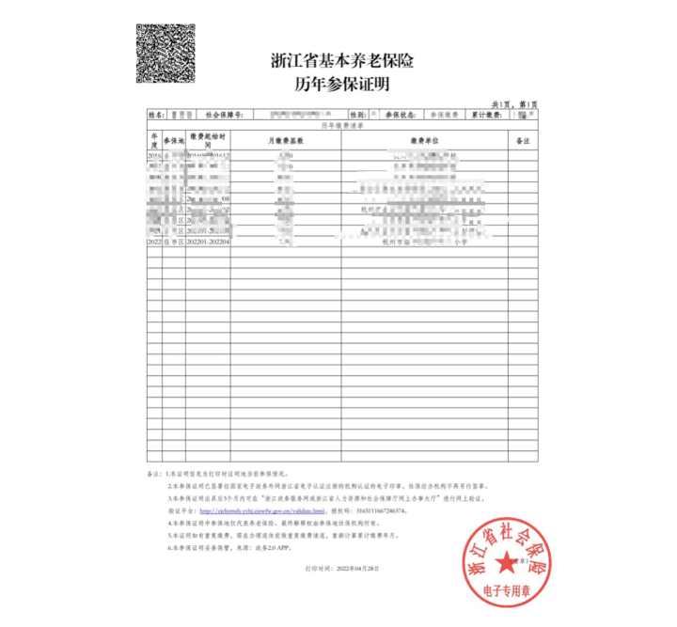

应届毕业生证明（样本）
XXX，身份证号为XXXXXX，系我校XXX专业在读硕士研究生（或本科生）， XX年XX月入学，学制X年。
特此证明。
毕业院校就业指导部门（盖章）
年 月 日

